Redesenhos dos fluxos de tratamento e distribuição da bolsas de hemocomponentes (ciclo do sangue) 2.0

Bizagi Modeler

Índice
Redesenhos dos fluxos de tratamento e distribuição da bolsas de hemocomponentes (ciclo do sangue) 2.0 1
Bizagi Modeler 2
1 TO BE - Realização de Exame de Hemograma 4
1.1 Realização de Exame de Hemograma 7
1.1.1 Elementos do processo 7
1.1.1.1 Recebimento de amostras 7
1.1.1.2 1. Receber tubos de amostras 7
1.1.1.3 2. Averiguar situação das amostras 8
1.1.1.4 3. Organizar tubos de amostras 10
1.1.1.5 4. Homogeneizar tubo de amostra 10
1.1.1.6 5. Verificar se há presença de coágulo na amostra 11
1.1.1.7 6. Realizar hemograma 11
1.1.1.8 7. Imprimir resultado 13
1.1.1.9 Registro do ocorrido 16
1.1.1.10 Evento de temporizador 16
1.1.1.11 4. Centrifugar tubos de amostras 16
1.1.1.12 5. Realizar inspeção visual 17
1.1.1.13 8. Cadastrar resultados das amostras 17
1.1.1.14 9. Assinar resultado do hemograma 18
1.1.1.15 Triagem Clínica e Serviço Social 19
1.1.1.16 Registro do ocorrido 20
1.1.1.17 3. Registrar não conformidade 20
1.1.1.18 Recebimento de amostras 20
1.1.1.19 Triagem Clínica e Serviço Social 20
1.1.1.20 9. Realizar ajustes 20

- TO BE - Realização de Exame de Hemograma

Descrição
Esse processo tem escopo o redesenho do processo de Realização do Exame de Hemograma com a melhorias idealizadas, desde o recebimento dos tubos de amostras de sangue até a disponibilização do resultado dos exame de hemograma para o setor de Triagem Clínica, via sistema SIHRO.
SUPERINTENDÊNCIA ESTADUAL DE TECNOLOGIA DA INFORMAÇÃO E COMUNICAÇÃO
Delner Freire
Superintendente
Maico Moreira
Diretor Técnico
Henrique Douglas Freire
Coordenador de Gestão Estratégica
ELABORAÇÃO
Luma Damon - Analista de Processos
Geciele Gonçalves - Analista de Processos
Thaís Roca - Analista de Processos
COLABORAÇÃO
Antônio Marcos - Biomédico responsável pelo setor de Controle de Qualidade da FHEMERON
Thiago Brasil - Téc. em Laboratório pelo setor de Controle de Qualidade da FHEMERON
REVISORES
Ádila Pires - Dona do Produto
Antônio Marcos - Dono do Processo
Maria Luíza - Dona do Produto
VERSIONAMENTO
Versão | Data | Responsável | Ação
1.0 | 03/05/2022 | Ádila Pires;  Geciele Gonçalves;  Thaís Roca. | Modelagem do Processo de Negócio
1.1 | 29/05/2023 | Thaís Roca | Atualização de padrão textual

Versão:
1.0
Autor:
Governo de Rondônia | Superintendência Estadual de Tecnologia da Informação e Comunicação
  - Realização de Exame de Hemograma
    - Elementos do processo
      - Recebimento de amostras

      - 1. Receber tubos de amostras

Descrição
Onde: Sistema SIHRO
O que: Receber amostras
Quando: Após a disponibilização dos tubos de amostras de sangue pela coleta
Como:
Tarefa 1: Abrir o sistema SIHRO e verificar tubos de amostras de sangue disponíveis;
Observação:
1- O sistema SIHRO deverá emitir alerta de amostras disponíveis para realizar exame de hemograma;
Tarefa 2: Receber 2 tubos de amostras de sangue disponibilizados pela coleta;
Observações:
1- Será disponibilizado 1 tubo (tampa com cor roxa) com anticoagulante e 1 tubo (tampa com cor amarela) sem anticoagulante para a realização do exame de hemograma.
2- Os tubos deverão conter o nome do doador, data da coleta, data de nascimento do doador, horário da coleta e enfermeiro responsável pela coleta e deverão estar preenchido devidamente com volume adequado (marcação mínima indicada no tubo).
Tarefa 3: Verificar a solicitação de hemograma no sistema;
Observações:
1- A solicitação de hemograma deverá conter a assinatura do Médico responsável pela solicitação do exame.
Tarefa 4: Dar aceite no sistema, confirmando o recebimento das amostras.
Por que essa atividade acontece?
Essa atividade acontece porque é necessário receber os 2 tubos de amostras e dar ciência no sistema SIHRO, confirmando o seu recebimento.

PORTARIA Nº 158, DE 4 DE FEVEREIRO DE 2016
Redefine o regulamento técnico de procedimentos hemoterápicos.
Art. 148. Serão incluídos no rótulo do tubo com amostra para os testes de triagem os seguintes dados:
I - nome ou sigla do serviço de hemoterapia coletor;
II - data da coleta; e
III - identificação numérica ou alfanumérica da amostra.
Art. 163. Será realizada a contagem de plaquetas em todos os candidatos à doação por plaquetaférese.
RESOLUÇÃO - RDC N° 34, DE 11 DE JUNHO DE 2014
Dispõe sobre as Boas Práticas no Ciclo do Sangue
Art. 132. Os tubos com as amostras devem ser rotulados no momento da coleta com o nome completo do receptor sem abreviaturas, o número de identificação ou localização no serviço, data da coleta e identificação da pessoa que realizou a coleta da amostra.

      - 2. Averiguar situação das amostras

Descrição
Onde: Setor de Controle de Qualidade
O que: Averiguar situação das amostras

Quando: Após aceite no sistema
Como:
Tarefa 1: Verificar se os tubos estão devidamente tampados;
Observação:
1- Os tubos de amostras tampados incorretamente serão considerados não conformes, pois há risco de contaminação.
Tarefa 2: Averiguar situação dos tubos de amostras, a fim de detectar alguma não conformidade (lipemia, hemólise e outros);
Obsevações:
1- Os tubos de amostras não conforme, deverão ser descartados e posterior solicitação de novas amostras para o setor de Triagem Clínica.
2- Os tubos de amostras conforme serão organizados em seus respectivos equipamentos de análise.
Por que essa atividade acontece?
Essa atividade acontece porque é necessário analisar os tubos de amostras de sangue, para saber se estão em conformidades.

RESOLUÇÃO - RDC N° 34, DE 11 DE JUNHO DE 2014
Dispõe sobre as Boas Práticas no Ciclo do Sangue.

Art. 45. A coleta de hemocomponentes por aférese deve cumprir as mesmas exigências para a coleta de sangue total, sendo que as coletas de granulócitos, linfócitos e células progenitoras hematopoiéticas por aférese devem ser precedidas de uma avaliação médica.
§ 4º Os doadores de aférese devem ser submetidos aos mesmos testes de qualificação do doador de sangue total, além dos testes específicos para cada tipo de hemocomponente coletado.
      - 3. Organizar tubos de amostras

Descrição
Onde: Setor de Controle de Qualidade
O que: Organizar tubos de amostras
Quando:
Como:
Tarefa 1: Separar as amostras em seus respectivos equipamentos.
Observações:
1- O tubo com amostra que contém anticoagulante deverá ser disposto no homogeneizador e o tubo com amostra sem anticoagulante deverá ser disposto na centrífuga de amostras.
Por que essa atividade acontece?
Essa atividade acontece porque é necessário separar os tubos de amostras em seus respectivos equipamentos para posterior análise.
      - 4. Homogeneizar tubo de amostra

Descrição
Onde: Homogeneizador
O que: Homogeneizar tubo de amostra com anticoagulante
Quando:
Como:
Tarefa 1: Dispor o tubo de amostra no equipamento homogeneizador de amostras;
Tarefa 2: Ligar o equipamento para dar início a homogeneização da amostra.
Tarefa 3: Aguardar 10 minutos;
Tarefa 4: Pressionar stop no equipamento para retirar a amostra homogeneizada.
Por que essa atividade acontece?
Essa atividade acontece porque é necessário dispor a amostra no equipamento para que haja a homogeneização entre o sangue e o anticoagulante para posterior verificação de presença de coágulo e realização do exame de hemograma.
Implementação
Serviço Web
      - 5. Verificar se há presença de coágulo na amostra

Descrição
Onde: Setor de Controle de Qualidade
O que: Verificar se há presença de coágulo na amostra homogeneizada
Quando: Após homogeneização das amostras
Como:
Tarefa 1: Verificar visualmente na amostra homogeneizada se há presença de coágulo;
Observação:
1- As amostras em que há presença de coágulo afeta a contagem de leucócitos, eritrócitos e plaquetas e interfere no aparelho de realização do hemograma (pode causar entupimentos). Por isso, é necessário solicitar uma nova amostra ao setor de Triagem Clínica.
Por que essa atividade acontece?
Essa atividade acontece porque é necessário verificar se há presença de coágulo na amostra homogeneizada, pois no caso de presença, não há possibilidade de realizar o exame de hemograma, necessitando de nova amostragem.
As instruções descritas nesta atividade foram retiradas do livro de Recomendações da sociedade brasileira de patologia clínica/ medicina laboratorial (sbpc/ml), disponível em http://www.sbpc.org.br/upload/conteúdo/livro_coleta_biologica2013.pdf .
      - 6. Realizar hemograma

Descrição
Onde: Analisador Hematológico SDH- 20 (equipamento)
O que: Realizar exame de hemograma
Quando:
Como:
Tarefa 1: Configurar o equipamento SDH-20 para realizar o exame de hemograma;
Tarefa 2: Registrar no equipamento o nome do doador;
Tarefa 3: Dispor o tubo no equipamento para realizar pipetagem da amostra;
Observação:
1- O equipamento possui um sistema de pipetagem que aspira a amostra de sangue colhida para a realização do exame de hemograma.
Tarefa 4: Aguardar finalização do exame.

Por que essa atividade acontece?
Essa atividade acontece porque é necessário dispor no equipamento analisador hematológico SDH-20 a amostra homogeneizada, para a realização do exame de hemograma do doador.

Ponto de atenção: Verificar possibilidade de interfaceamento do equipamento Analisador Hematológico com o sistema SIHRO.

Nome do equipamento: Analisador Hematológico SDH-20 – Labtest

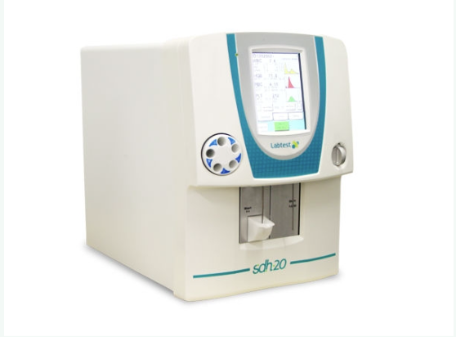

Implementação
Serviço Web
      - 7. Imprimir resultado

Descrição
Onde: No equipamento Analisador Hematológico SDH-20

O que: Imprimir resultado de exame de hemograma

Quando: Após finalização da análise da amostra no equipamento

Como:

Tarefa 1: Selecionar no equipamento o nome do doador correspondente a amostra analisada;

Tarefa 2: Escolher a opção "imprimir resultado" no equipamento;
Obs.:
1- Será impresso o resultado do exame de hemograma conforme imagem anexada.
2- O resultado do hemograma deverá ser anexado no sistema SIHRO, em formato png, pdf, docx .

Porque esta atividade acontece?
Essa atividade acontece porque é necessário imprimir o resultado do exame de hemograma para posterior registro das informações no sistema SIHRO.
Modelo do exame de hemograma
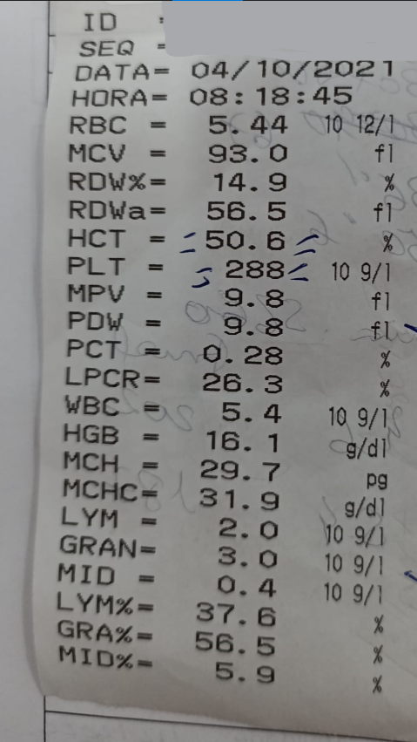

      - Registro do ocorrido

      - Evento de temporizador

Descrição
Aguardando aprox. 10 minutos
Ciclo
R1/PT10M
      - 4. Centrifugar tubos de amostras

Descrição
Onde: Centrífuga de amostras
O que: Centrifugar tubos de amostras
Quando:
Como:
Tarefa 1: Organizar o tubo no equipamento de centrifugação de amostras;
Tarefa 2: Configurar centrífuga para iniciar centrifugação;
Tarefa 3: Aguardar aproximadamente 10 minutos para a finalização do procedimento;
Tarefa 4: Retirar a amostra do equipamento;
Por que essa atividade acontece?
Essa atividade acontece porque é necessário realizar a centrifugação do tubo de amostra de sangue para posteriormente inspeção visual.
Implementação
Serviço Web
      - 5. Realizar
inspeção visual

Descrição
Onde: Controle de Qualidade
O que: Realizar inspeção visual
Quando: Após centrifugação da amostra
Como:
Tarefa 1: Verificar na amostra se há presença de lipemia;
-Ausente
-Aceitável
-Não aceitável
Observação:
1- O resultado da inspeção visual deverá ser registrado no sistema SIHRO (atividade no fluxo 8. Cadastrar resultados das amostras).
Porque esta atividade acontece?
Essa atividade acontece porque é necessário verificar se na amostra há presença de lipemia e se a mesma enquadra-se no critério de aceitação para análise visual, estabelecido pelo serviço de Hemoterapia da Fhemeron.
      - 8. Cadastrar resultados das amostras

Descrição
Onde: Sistema SIHRO
O que: Cadastrar os resultados obtidos na inspeção visual e exame de hemograma das amostras
Quando:
Como:
Tarefa 1: Abrir solicitação de exame de hemograma no sistema;
Tarefa 2: Preencher o campo "quantidade de plaquetas";
Tarefa 3: Selecionar no sistema se a amostra apresentou lipemia na inspeção visual (Atividade no fluxo 5. Realizar inspeção visual);
-Ausente
-Aceitável
-Não aceitável
Tarefa 4: Selecionar a opção escolher arquivo para anexar o exame de hemograma;
Tarefa 5: Realizar assinatura digital;
Observações;:
1-O resultado do exame de hemograma deverá conter a assinatura digital do responsável (formação de nível superior), pois só poderá se assinado por profissionais especialistas na área do exame.
2- Caso o responsável pelo setor não esteja disponível para realizar a assinatura digital, o resultado do hemograma será disponibilizado como "prévia do hemograma", e ficará como pendência de assinatura.
Tarefa 6: Apertar Ok para salvar as informações.
Observações:
1- Ao salvar as informações, serão disponibilizadas as informações registradas para o setor de Triagem Clínica.
2- A Triagem Clínica receberá alerta de hemograma disponível no sistema SIHRO e deverá dar o aceite, confirmando que recebeu o exame de hemograma.
3 - O Serviço Social receberá alerta de hemograma disponível no sistema SIHRO e deverá dar o aceite, confirmando que recebeu o exame de hemograma.
Porque esta atividade acontece?
Essa atividade acontece porque é necessário cadastrar os resultados obtidos na análise da amostra para posterior disponibilização via sistema SIHRO ao setor de Triagem Clínica.

      - 9. Assinar resultado do hemograma

Descrição
Onde: Sistema SIHRO
O que: Assinar resultado do hemograma
Quando:
Como:
Tarefa 1: Abrir no sistema os hemogramas pendentes de assinatura do responsável pelo setor de Controle de Qualidade;
Observação:
1- O sistema SIHRO deverá emitir alerta de solicitações pendentes de assinatura;
Tarefa 2: Verificar os resultados dos hemogramas cadastrados;
Observações:
1- O responsável deverá conferir os resultados cadastrados dos hemogramas a fim de evitar possíveis erros durante o cadastro das informações (atividade no fluxo 8. Cadastrar resultados das amostras);
2- Caso haja alguma inconsistência entre as informações, o responsável deverá preencher o campo de observações disponível no sistema SIHRO. Após salvar as informações, a Triagem Clínica receberá alerta, notificando sobre o ocorrido.
Tarefa 5: Realizar assinatura digital;
Observação:
1-O resultado do exame de hemograma deverá conter a assinatura digital responsável (formação de nível superior), pois só poderá se assinado por profissionais especialistas na aréa do exame.
Tarefa 6: Apertar Ok para salvar as informações.
Observação:
1- Ao salvar as informações, o resultado do hemograma deverá constar com o status de assinado pelo responsável do setor.
Porque esta atividade acontece?
Essa atividade acontece porque é necessário que o responsável pelo Controle de Qualidade verifique os resultados dos hemogramas registrados e a posterior assinatura digital, com o objetivo de minimizar erros e maximizar a segurança dos exames realizados.
PORTARIA Nº 158, DE 4 DE FEVEREIRO DE 2016
Redefine o regulamento técnico de procedimentos hemoterápicos
Art. 10. Nos serviços de hemoterapia de maior complexidade, como o Hemocentro Coordenador, a responsabilidade administrativa será de profissional qualificado. Parágrafo único. O profissional qualificado de que trata o "caput" possuirá, preferencialmente, formação de nível superior em qualquer área de conhecimento e com experiência em administração ou gestão de serviços de saúde.
      - Triagem Clínica e Serviço Social

      - Registro do ocorrido

      - 3. Registrar não conformidade

Descrição
Onde: Sistema SIHRO
O que: Registrar não conformidade
Quando: Após averiguar não conformidade das amostras recebidas
Como
Tarefa 1: Selecionar no sistema a opção "amostra não conforme";
Tarefa 2: Descrever no sistema o motivo da não conformidade;
Observação:
1- O sistema SIHRO deverá manter o histórico das amostras não conforme.
Tarefa 3: Apertar Ok para salvar as informações.
Observações:
1- Ao apertar Ok, serão disponibilizadas as informações registradas da não conformidade para o setor de Triagem Clínica;
2- A Triagem Clínica receberá alerta de notificação no sistema SIHRO e deverá dar o aceite, confirmando que recebeu as informações.
Por que essa atividade acontece?
Essa atividade acontece porque é necessário registrar amostra não conforme para posterior repasse das informações ao setor de Triagem Clínica via sistema SIHRO.
      - Recebimento de amostras

      - Triagem Clínica e Serviço Social

      - 9. Realizar ajustes

Descrição
Onde: Sistema SIHRO
O que: Realizar ajustes no exame de hemograma
Quando: Após notificação recebida para realização de ajustes
Como:
Tarefa 1: Abrir notificação no sistema;
Tarefa 2: Averiguar motivo do ajuste;
Observação:
1- O setor de Triagem Clínica deverá informar o motivo da solicitação de ajustes no exame de Hemograma.
Tarefa 3: Realizar ajustes, se necessário.
Tarefa 4: Apertar Ok para salvar as informações.
Observações:
1- Ao salvar as informações, serão disponibilizadas as informações registradas para o setor de Triagem Clínica.
Porque esta atividade acontece?
Essa atividade acontece porque é necessário receber a solicitação de ajustes no exame de hemograma, quando houver necessidade de ajustes .

